Bài. TÍCH PHÂN HÀM ẨN. TÍCH PHÂN ĐẶC BIỆT.
Tên FB: Phan Thanh Phong. Email:phanthanhphongnvt@gmail.com
Phương pháp Casio:
Phương pháp cụ thể hóa bài toán
 Nếu điều kiện giả thiết cho 1 phương trình ta chọn .
 Nếu điều kiện giả thiết cho 2 phương trình ta chọn .
 Nếu điều kiện giả thiết cho là hàm số chẵn ta chọn .
 Nếu điều kiện giả thiết cho là hàm số chẵn ta chọn .

_ Bài tập minh họa trong các đề đã thi của BGD.
Câu 1: Cho hàm số liên tục trên R, thỏa mãn . Tính
A. B. C. D.
Lời giải
_Quy trình bấm máy.   Cụ thể hóa bài toán và đồng nhất  ✓ Chọn  ✓ Tính  ✓ Dựa vào giả thiết tìm A  ✓ Đồng nhất   Bấm máy casio :  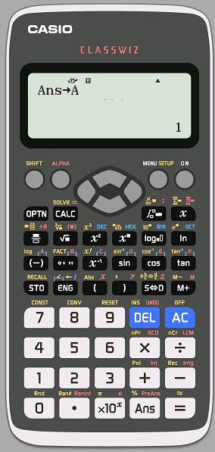 y[$0E1=  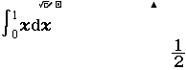  ✓  qw22y18j3[)k  3[)$0EqKa6=  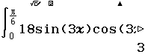   Nhận đáp án C. | _Bài học kinh nghiệm  ✓ Bài toán chỉ cho 1 điều kiện thì việc tìm A rất dễ dàng.  ✓ Khi tính tích phân lượng giác phải đưa về chế độ radian.  ✓ Giả thiết cho điều kiện  Ta xem

Câu 2: Cho hàm số liên tục trên R, thỏa mãn .
Tính
A. B. C. D.
Lời giải
_Quy trình bấm máy.   Cụ thể hóa bài toán và đồng nhất  ✓ Chọn  ✓ Tính  ✓ Dựa vào giả thiết tìm A  ✓ Đồng nhất   Bấm máy casio :  y[$0E1=  ✓  qw22y((l[))d  +1)O2l[)$0Eq  Ka4=  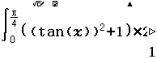   Nhận đáp án A. | _Bài học kinh nghiệm  ✓ Bài toán chỉ cho 1 điều kiện thì việc tìm A rất dễ dàng.  ✓ Khi tính tích phân lượng giác phải đưa về chế độ radian.  ✓ Giả thiết cho điều kiện  Ta xem

Câu 3: Cho là hàm số chẵn, liên tục trên và . Tính .
A. B. C. D.
Lời giải
_Quy trình bấm máy.   Cụ thể hóa bài toán  ✓ Chọn  ✓ Tính  ✓ Từ giả thiết tìm A   Bấm máy casio :  y[d$p1E1=  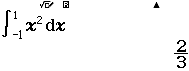  ✓  ya15[dR1+Q  K^[$$$p1E1=  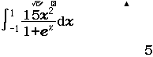   Nhận đáp án D. | _Bài học kinh nghiệm  ✓ Bài toán chỉ cho 1 điều kiện thì việc tìm A rất dễ dàng.  ✓ Khi cụ thể hóa bài toán nếu   là hàm số lẻ thì xem   là hàm số chẵn thì xem

Câu 4: Cho hàm số liên tục trên và thỏa mãn .
Tính .
A. B. C. D.
Lời giải
_Quy trình bấm máy.   Sử dụng tính chất « đối xứng »  ✓ Khi thế cận 0 và 2 vào và  Ta được  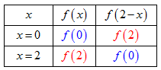  ✓ Do đó và như nhau nên ta có  thể xem   Bấm máy casio:  y4[$0E2=  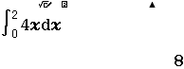   Nhận đáp án D. | _Bài học kinh nghiệm  ✓ Phải kiểm tra tính đối xứng của giả thiết.  ✓ Giả thiết cho  Khi kiểm tra thấy đối xứng thì ta có

Câu 5: Cho hàm số chẵn trên và thỏa mãn .
Tính .
A. B. C. D.
Lời giải
_Quy trình bấm máy.   Sử dụng tính chất « đối xứng »  ✓ Khi thế cận 0 và vào và  Ta được  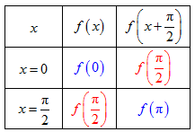  ✓ Kết hợp tính chất hàm số chẵn nên  Do đó và « đối xứng »  ✓   Bấm máy casio:  qw22yaj[)+k[  )R2$$0EqKa2=  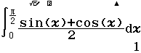   Nhận đáp án C. | _Bài học kinh nghiệm  ✓ Phải kiểm tra tính đối xứng của giả thiết.  ✓ Giả thiết cho  Khi kiểm tra thấy đối xứng thì ta có  ✓ Khi tính tích phân lượng giác phải đưa về chế độ radian.

_ Bài tập áp dụng rèn luyện trong các đề thi thử năm 2019. (10-15 câu)
Câu 1: Cho hàm số liên tục trên R, thỏa mãn .
Tính theo
A. B. C. D.
Lời giải
_Quy trình bấm máy.   Cụ thể hóa bài toán và đồng nhất  ✓ Chọn  ✓ Chọn  ✓ Do chọn nên tìm A  ✓ Đồng nhất   Bấm máy casio :  y[$2E5=  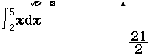  ✓  y[O2a21$O([  d+1)$2E1=  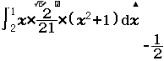   Nhận đáp án C. | _Bài học kinh nghiệm  ✓ Bài toán chỉ cho 1 điều kiện thì việc tìm A rất dễ dàng.  ✓ Giả thiết cho điều kiện  Ta xem

Câu 2: Cho hàm số liên tục trên R, thỏa mãn .
Tính .
A. B. C. D.
Lời giải
_Quy trình bấm máy.   Cụ thể hóa bài toán và đồng nhất  ✓ Chọn  ✓ Từ giả thiết tìm A  ✓ Đồng nhất   Bấm máy casio :  y(3[p1)$1E3=  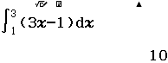  ✓  y2[$2E8=  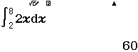   Nhận đáp án D. | _Bài học kinh nghiệm  ✓ Bài toán chỉ cho 1 điều kiện thì việc tìm A rất dễ dàng.  ✓ Giả thiết cho điều kiện  Ta xem

Câu 3: Cho là hàm số chẵn, liên tục trên và . Tính .
A. B. C. D.
Lời giải
_Quy trình bấm máy.   Cụ thể hóa bài toán  ✓ Chọn  ✓ Tính  ✓ Từ giả thiết tìm A   Bấm máy casio :  ya[dR1+2^[  $$$p1E1=  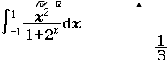  ✓  y12[d$p1E1=  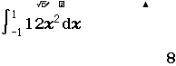   Nhận đáp án D. | _Bài học kinh nghiệm  ✓ Bài toán chỉ cho 1 điều kiện thì việc tìm A rất dễ dàng.  ✓ Khi cụ thể hóa bài toán nếu   là hàm số lẻ thì xem   là hàm số chẵn thì xem

Câu 4: Cho là hàm số chẵn, liên tục trên và . Tính .
A. B. C. D.
Lời giải
_Quy trình bấm máy.   Cụ thể hóa bài toán  ✓ Chọn  ✓ Tính  ✓ Từ giả thiết tìm A   Bấm máy casio :  qw22y[d$0E  qK=  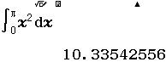  ✓  gán A.  yaQz[dR1+2018  ^[$$$pqKE  qK=  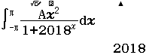   Nhận đáp án B. | _Bài học kinh nghiệm  ✓ Bài toán chỉ cho 1 điều kiện thì việc tìm A rất dễ dàng.  ✓ Khi cụ thể hóa bài toán nếu   là hàm số lẻ thì xem   là hàm số chẵn thì xem

Câu 5: Cho hàm số liên tục trên R và thỏa mãn . Tính .
A. B. C. D.
Lời giải
_Quy trình bấm máy.   Sử dụng tính chất « đối xứng »  ✓ Khi thế cận và vào và  Ta được  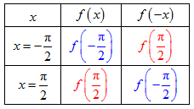  ✓ Do đó và như nhau nên ta có  thể xem   Bấm máy casio:  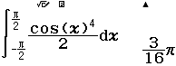   Nhận đáp án B. | _Bài học kinh nghiệm  ✓ Phải kiểm tra tính đối xứng của giả thiết.  ✓ Giả thiết cho  Khi kiểm tra thấy đối xứng thì ta có  ✓ Khi tính tích phân lượng giác phải đưa về chế độ radian.

Câu 6: Cho hàm số liên tục trên và thỏa mãn . Tính .
A. B. C. D.
Lời giải
_Quy trình bấm máy.   Sử dụng tính chất « đối xứng »  ✓ Khi thế cận và vào và  Ta được  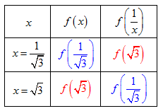  ✓ Do đó và như nhau nên ta có  thể xem   Bấm máy casio:  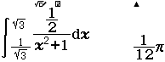   Nhận đáp án D. | _Bài học kinh nghiệm  ✓ Phải kiểm tra tính đối xứng của giả thiết.  ✓ Giả thiết cho  Khi kiểm tra thấy đối xứng thì ta có  ✓ Khi tính tích phân lượng giác phải đưa về chế độ radian.

Câu 7: Cho hàm số liên tục trên R và thỏa mãn .
Tính .
A. B. C. D.
Lời giải
_Quy trình bấm máy.   Sử dụng tính chất « đối xứng »  ✓ Khi thế cận và vào và  Ta được  ✓ Do đó và như nhau nên ta có  thể xem   Bấm máy casio:  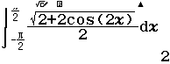   Nhận đáp án A. | _Bài học kinh nghiệm  ✓ Phải kiểm tra tính đối xứng của giả thiết.  ✓ Giả thiết cho  Khi kiểm tra thấy đối xứng thì ta có  ✓ Khi tính tích phân lượng giác phải đưa về chế độ radian.

Câu 8: Cho hàm số liên tục trên R và thỏa mãn và . Tính .
A. B. C. D.
Lời giải
_Quy trình bấm máy.   Cụ thể hóa bài toán  ✓ Chọn  Ta có :  ✓ Khi đó :  ✓ Tìm a, b bằng hệ phương trình  Với   Bấm máy casio :  y1a[$$QKEQKd=Jz  y1a[h[)$$QKEQKd  =Jx  yj[)$0EqKa3=Ju  yl[)$0EqKa3=Jj  w912Qz=Qx=1=Qu  =Qj=2==Jk=Jl  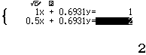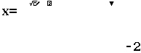  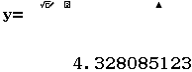  yaQk[+QlR[$$1a2E  E2=  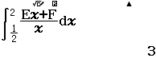   Nhận đáp án C. | _Bài học kinh nghiệm  ✓ Nếu đề bài cho 2 điều kiện thì chọn  ✓ Khi tính tích phân lượng giác phải đưa về chế độ radian.

Câu 9: Cho hàm số liên tục trên R và thỏa mãn và . Tính .
A. B. C. D.
Lời giải
_Quy trình bấm máy.   Cụ thể hóa bài toán  ✓ Chọn  Ta có :  ✓ Khi đó :  ✓ Tìm a, b bằng hệ phương trình  Với   Bấm máy casio :  qw22yl[)$0Eq  Ka4=JzCEE$$$$  $ooo1=Jxya[^3  $$[d+1$$0E1=J  uCEE!!!!!!!!!  !!!!!!o2=Jjw9  12Qz=Qx=4=Qu=  Qj=2==Jk=Jlw1  y(Qk[+Ql)$0E1=  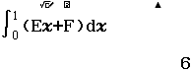   Nhận đáp án C. | _Bài học kinh nghiệm  ✓ Nếu đề bài cho 2 điều kiện thì chọn  ✓ Khi tính tích phân lượng giác phải đưa về chế độ radian.

Câu 10: Cho hàm số liên tục trên R và thỏa mãn và . Tính .
A. B. C. D.
Lời giải
_Quy trình bấm máy.   Cụ thể hóa bài toán  ✓ Chọn  ✓ Khi đó :   Bấm máy casio :  10ay([+1)$0E1  =Jz2p2Qz=Jxy(  Qz[+Qx)$0E1=  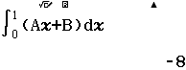   Nhận đáp án D. | _Bài học kinh nghiệm  ✓ Nếu đề bài cho 2 điều kiện thì chọn  ✓ Khi tính tích phân lượng giác phải đưa về chế độ radian.

